**Prénom et Nom : ___________________________**

**Classe : EB1**

**Objectifs :** -Reconnaître les pronoms il / elle / ils / elles.

-Reconnaître les déterminants le / la / l’/ un / un.

1. **Écrivez** « il », « ils » ou « elle », « elles » devant les phrases suivantes.

** ________** joue du piano.

 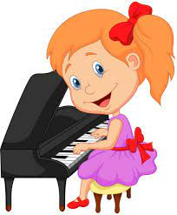 ________ jouent du piano.

 ________ joue au football.

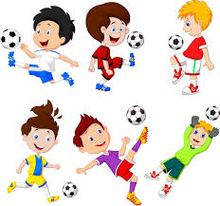 ________ jouent au football.

1. **Remplacez** les mots soulignés par (Il) ou (Elle).
2. Paul (_________) coupe une bûche.
3. Le poussin (_________) picore des graines.
4. La grenouille (_________) saute sur les nénuphars.
5. Le boulanger (_________) prépare le pain.
6. Ma grand-mère (_________) tricote une belle écharpe.
7. **Écrivez** (un) ou (une).

  

________ ballon ________ avion ________ cerf-volant

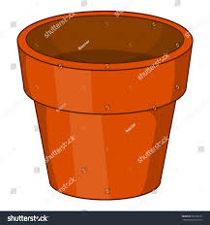  

________ pot ________ école ________ fleur

1. **Écrivez** une phrase avec :

**-la :** ______________________________________________________________

-**ils :** ______________________________________________________________